الوحدة: مدخل إلى علم الآثار جامعة سطيف : كلية العلوم الإنسانية
المجموعة : أ- العام الدراسي: 2023 -2023 م أ:هندي
- برنامج المحاضرات- السداسي الأول -

خلق الله الإنسان وجعله خليفة في الأرض عاش فيها وتكيف مع الطبيعة وصنع لنفسه أدوات استعملها في حياته اليومية وللدفاع عن نفسه من الحيوانات .... ، وعبر على أحاسيسه عن طريق الرسم.... ولفهم طرق عيشه بدقة اليوم لا بد من دراسة دقيقة لمخلفاته التي تركها لنا كدليل مادي يثبت وجوده وطريقة تفكيره .
تعريف علم الآثار:
هو علم يهتم بدراسة المخلفات الحضارية للإنسان عبر العصور، و البيئة التي عاش فهذا الإنسان لما لها من دور في صناعة الحضارة وكيف استطاع الإنسان التكيف معها والبقاء ويقسمه الباحثون زمنيا إلى فرعين: أولهما يهتم بماضي الإنسان قبل معرفة الكتابة وهو الذي يعرف بعلم ماقبل التاريخ. أما الفرع الثاني يختص بدراسة المخلفات الحضارية للبشرية التي عرفت الكتابة.
أصل كلمة أثار:
أجمع الباحثون على أن أصل هذه الكلمة ظهرت لأول مرة عند الإغريق، فقد أشار " جورج ضو" في كتابه تاريخ علم الآثار أن كلمة علم الآثار مقترنة بدراسة تاريخ العهود القديمة والتاريخ بوجه عام، واستشهد في ذلك بالمؤرخ " دنيس داليكارناس" الذي كتب في عهد اغسطس عنوان تاريخه الكبير عن روما منذ البدء حتى حرب روما وقرطاجة الذي جاء باسم " الأركيولوجيا الرومانية".
وأضاف قائلا أن كلمة اركيولوغ Archéologue ظهرت عند الإغريق وهي تدل على صنف من الممثلين، ممثلي الدراما الذين يمثلون الأساطير القديمة على خشبة المسرح.
الأستاذ غلين دانيال Danial G. هو الأخر أثار هذه الإشكالية في مؤلفه " موجز تاريخ علم الآثار" حيث أشار فيه إلى أن أصل كلمة علم الآثار Archéologie مشتقة من الكلمة الإغريقية أرخيولوجيا وتعني "الاهتمام بالأشياء القديمة" وأردف قائلا أنها تعني "وصفا تفصيليا، أو دراسة تفصيلية للمخلفات الأثرية" ، كما تعني أيضا" الدراسة العلمية للمخلفات الأثرية والحضارية لفترة ماقبل التاريخ ".
إن تحليل هذه المفاهيم الثلاثة يؤدي بنا القول أنه لا يمكن التسليم بها كلها لان المعنى الأول لا يؤدي المعنى الحقيقي للكلمة بمفهومها الحديث، في حين حصر المفهوم الثالث الكلمة في دراسة المخلفات الحضارية لفترة ماقبل التاريخ، هو الأخر لا يمكن الأخذ به لأن ماقبل التاريخ يمثل فرع فقط من علم الأثار. أما المفهوم الثاني هو المطابق لكلمة علم الآثار.
نشأة علم الآثار:
يجمع الباحثون في تاريخ علم الآثار على أن المجموعات البشرية التي عمرت في عهد الحضارات القديمة قد اهتمت بالبحث عن المخلفات المادية لسابقيها. حيث حملت العديد من النصوص التاريخية في طياتها أحداثا تؤكد اهتمام القدامى من مصريين وبابليين بالبحث عن الوثائق والسجلات ذات الصلة بتاريخهم، مثل ابن رمسيس الثاني الذي كان مهتما بدراسة علوم القدامى و ترميم المعابد والأهرامات.
نابونيد من أشهر ملوك بابل القرن 6 ق.م، قام بحفريات وعمليات ترميم في مدينة أور. وسارت ابنته الأميرة "إن -نيغالدي-ننا" على نهجه، حيث استغرقت سنوات عدة تقوم بالحفر في معبد "أكاد" إلى أن كشفت عن القاعة الرئيسية للمعبد، وكان لها حجرة في قصرها احتفظت فيها بما جمعته من قطع أثرية.
اهتم الإغريق والرومان من بعدهم بالآثار مثل هيرودوت وهوميروس اللذين يعدان مصدرا في التاريخ القديم. ويظهر اهتمام الرومان بجمع الآثار إما عن طريق شرائها أو التنقيب عنها منذ زمن يوليوس قيصر، فقد أشار الجغرافي "استرابو" إلى إحدى الحفريات القديمة التي كشف فيها عن بعض الآثار عندما أراد يوليوس إعادة بناء إحدى مستعمراته.
ألف المهندس فيتروف Vitruve كتابا في العمارة أهداه للإمبراطور أغسطس، عالج فيه طريقة بناء اليونانيين لمعابدهم ومبانيهم التي قام بدراستها. هذا دليل أخر يشير إلى مدى اهتمام القدامى بالبحث عن الآثار ودراستها.
تواصلت حركة الاهتمام بالآثار التي زادت وتيرتها بداية من القرن 16م، على يد الباحثين الإيطاليين والرحالة من أقطار أخرى ممن زاروا إيطاليا وبلاد الإغريق وتركيا ومصر، حيث تعرفوا على أثار العصر الكلاسيكي وأثار الشرق الأدنى وقاموا بوصفها وأبدو إعجابهم بها، وكانت لهم مؤلفات في ذلك كان لها دور في تقديم الدعم الإضافي للدراسات اللاحقة في هذا الميدان، وكمثال عن ذلك الرحالة وليام كامدن الذي نشر كتابه بعنوان " بريطانيا " سنة 1586 م، ويعد أول دليل للآثار في بريطانيا. كما كان لرجال الدين والحكام دورا هاما في النهوض بعلم الآثار، ففي القرن 16م أمر الملك هنري الثامن بتعين " جون ليلاند" مسؤولا عن الآثار الملكية، ويرجع إليه الفضل في وصف ما تحتضنه بريطانيا من الأشياء ذات القيمة الأثرية وكان ملك السويد " غوسطاف أودلف الثاني " وكذا ملك الدنمارك "كريستيان الرابع " اللذان حكما في النصف الثاني من القرن 16م من أشهر الملوك تشجيعا للأثار ودراستها ونشر معلوماتها فأصدر الملك الدنماركي في 1662م مرسوما ملكيا يقضي بالإبلاغ عن الأشياء ذات قيمة تاريخية في البلاد.
في السويد تم إنشاء كرسي لدراسة الأثار بجامعة " اوبيسالا " عام 1662م ثم إلى جامعة أوسلو أواخر القرن 17م حيث أسست كلية الدراسات الأثرية فيها ونشر الكتب حول الأثار السويدية .
في فرنسا تم إكتشاف مقبرة ميغاليتية مسقوفة 1685م وتم نشر معلومات عنها في 1719م واتجه الفرنسيون كثيرا إلى دراسة أثار الغالين باعتبارهم أقدم شعوب أوربا الغربية في كتاب صدر عام 1769م .
قامت خلال القرن 18م بإنجلترا جمعية ممثلة لمحبي الفنون من أهل العلم، عقد اجتماع لهم ضم كل المهتمين والرحالة الذين زاروا إيطاليا، وقاموا بما يعرف بـ
" الرحلة الكبرى " وهدفهم من تأسيس هذه الجمعية هو تشجيع الاهتمام بالأعمال الفنية، هذا ما أعطى نفسا جديدا لهذا العلم، حيث عرف منعرجا حقيقا بظهور التنقيبات التي شملت عددا من المدن الإيطالية مثل حفرية مدينة هيركيولانيوم الإيطالية 1738م عندما كانت إيطاليا تحت الحكم النمساوي التي أخذت أبعاد علمية وحفرية بومباي 1763م المدينتان اللتان دمرها بركان فيزوف في 79م
كما كانت للحملات العسكرية دورا في دراسة الآثار، وكمثال على ذلك حملة نابليون بونابرت على مصر مع نهاية القرن 18م، تحديدا سنة 1798 م نقل إلى جانب جيشه أمهر العلماء والرسامين 160شخص وذلك لرصد جغرافية مصر من جهة ومواردها وأثارها من جهة أخرى فكتبوا عن أهرامها وأول أعمال المرافقين لنابليون كتاب نشره "دومينيك فيفيان بارون دي دينو"عام 1802م حول وصف الأثار المصرية ولعل أهم إكتشاف أثناء الحملة "حجر الرشيد" في 1822م في منطقة الرشيد في الإسكندرية من طرف "فرانسوا شامبليون" والذي يؤرخ لجانب من الحضارة المصرية القديمة.
لم يتوقف الاهتمام بالآثار في هذه الحملة بجمعها وجردها فقط بل تعدى ذلك بإنجاز المعهد الفرنسي المصري الذي يعتبر مكسبا لهذا العلم وإن كان يخدم مصالح المستعمر.
تواصل الاهتمام بهذا العلم الذي تطور بشكل كبير مع نهاية ق18 م وبداية ق 19م إلى أن صار على ما هو عليه اليوم بفضل تحسين وسائل العمل البشرية من جامعات ومعاهد متخصصة ومختصين مع فروع جديدة لهذا العلم كفرع الأثار الغارقة تحت الماء وعلم الأثار القياسي و علم الأثار التجريبي ....، والمادية كالوسائل اللازمة للبحث و الحفر والتنقيب ، وبتوفير الهياكل الضرورية التي تضمن قيمة المخلفات الأثرية قصد إيصالها إلى الأجيال المتعاقبة على أحسن صورت فظهرت إلى الوجود متاحف عصرية وتطورت منا هج الحفر و التنقيب والتي تضمن سلامة أكثر للآثار وأصدرت عدة قوانين لحماية الأثار والمخلفات الحضارية محلية ودولية .
أهم المكتشفات:
"طروادة":
سافر العالم الألماني شليمان إلى أسيا الصغرى في سنة 1870م، وكله أمل في الكشف عن هذه المدينة، مستندا في ذلك على ما نقلته أشعار ملحمتي" الإلياذة والأوديسة" لهوميروس من أحداث عن الوقائع التي جرت بالمدينة بين جيوش اليونانيين وجيش الحاكم "بريام"، والتي انتهت بحرقها وتخريبها.
أتى شليمان بعد ألاف السنين من وقوع هذه الأحداث ليكشف حقيقة هذه المدينة من عدمها، حيث باشر حفريته بمدينة " بونارباش" لكنه أخطأ هدفه، هذا ما أملى عليه نقل حفريته إلى مكان أخر تم اختياره بناء على ما جاء في وصف هوميروس لطبوغرافية موقع المدينة وتحديدا في المستعمرة التركية حصارليك.
شرع شليمان بالحفر وسرعان ما عثر على بعض الشواهد الأثرية التي تعتبر مفتاحا لحفريته، وواصل أعماله إلى أن تمكن من الكشف عن تسعة مدن إحداها فوق الأخرى، بنيت كل منها باستخدام خرائب المدن الأخرى.
نتائج الحفرية:
كشفت الحفرية على تسعة مدن، تتميز السابعة منها بتحصينات قوية أتت عليها النيران، بينما دمرت الزلازل المدينة السادسة وكانت تزخر بالقصور والمنازل، وبلغت درجة عالية في الحضارة. أما المدن الثلاثة التي أسفلها أقل أهمية وترجع إلى الألف الثاني ق.م.
خلص شليمان إلى أن المدينة الثانية من أسفل بعمارتها الفخمة وتحصينتها القوية ومكتشفاتها العديدة، وأثار تدميرها بالحرق هي مدينة بريام التي جاءت في مؤلفات هوميروس. ودعم رأيه بالمكتشفات الثمينة التي عثر عليها بالمدينة من حلي وجواهر وأوان، والمنتجات الذهبية والفضية ومصنوعات العاج والأحجار الكريمة.
تواصلت أعمال الحفر بالموقع تحت إشراف المهندس فيلهم ديربفلد الذي كشف أن المدينة عاشت في أطوارها التسعة منذ 3000 ق.م حتى فترة من العصر المسيحي، وأشار إلى أن مدينة طروادة ليست الثانية من أسفل كما ظن شليمان، بل هي المدينة السادسة من القاع.
قصر اللابيرنت- التيه – 3400 ق.م/1400 ق.م
(بجزيرة كريت)
أقيمت الحفرية بكريت تحت إشراف العالم الإنجليزي آرثر ايفانز في مارس من سنة 1900م، حيث عثر على القصر الكبير الحجم المؤرخ بألفي سنة، له شكل مستطيل وفناء واسع، وجاء تصميمه معقد به كثير من الممرات الملتوية .
من بين روائع هذا القصر الكثير من المكتشفات المعمارية والفنية، يظهر ذلك في اهتمام المينويين بالجانب الصحي و ذلك بتخصيص أماكن لردم نفاياتهم خارج المدينة، ما يعرف في وقتنا الحالي بتسيير النفايات، كما روعي في تخطيط المساكن جانب الإضاءة والتهوية، بحيث أثبتت الدراسات على أنها أحسن من المنازل اليونانية والرومانية في الفترة اللاحقة لها.
أما المظاهر الفنية فهي متنوعة، مجسدة في الرسوم الجدارية المنفذة على الجص، وكمثال لها لوحة تمثل مشاهد رياضية المصارعة مع الثور، المشهد تظهر فيه الحركة من خلال الألوان المستعملة في تصوير الأشخاص، وتعكس هذه الألوان التطور الفني والرفاهية التي كانت تسود هذه الحضارة.
عثر آرثر ايفانز على كثير من المصنوعات التي تدخل ضمن الفنون التطبيقية مثل العرش المشكل من الرخام، إضافة إلى الألواح الطينية نفذت عليها نصوص بالكتابة الخطية " أ- ب"، ويعود الفضل في تحليلها إلى عالم الكتابات القديمة ميشيل فتريس.
- أنواع الأثار : تنقسم الأثار إلى قسمين رئيسين وهما أثار مادية و غير مادية.
- ا - أثار مادية : عبارة عن مواد ومعادن مختلفة كالحجارة ، صناعات مختلفة كالفخار الأسلحة....وتنقسم إلى :
- أثار مادية ثابتة : وهي التي لا يمكن نقلها من مكان إلى أخر كالعمارة من قصور، معابد ......
- مادية منقولة : وهي القطع الأثرية التي يمكن نقلها من مكان إلى أخر مثل : صناعات فخارية ، ملابس حلي ، اسلحة.....
- ب - أثار غير مادية : ما يتعلق بالعادات والتقاليد ، حكم ، غناء ، رقص شعبي ، شعر....
كما يمكن تقسيم الأثار من حيث بنيتها إلى:
أثار عضوية : وهي الأثار أو القطع الأثرية التي تحتوي على عنصر الكربون وهو العنصر الموجود في المادة الحية من نبات وحيوان وإنسان كالعظام والجلود.
أثار غير عضوية :وهي الآثار أو القطع الأثرية الخالية من الكربون مثل فخار، معادن...
أنواع المواقع الأثرية :
تعريف المواقع الأثرية : هي الأماكن التي تحتوي على بقايا دالة على وجود نشاط إنساني مهما كانت طبيعته يتم تحديدها عن طريق الحفرية أو عن طريق الصدفة .
تعرف المادة 28 من القانون 98 -04 " على أنها مساحات مبنية أو غير مبنية دون وظيفة تؤديها ، تشهد بأعمال الإنسان أو بتفاعله مع الطبيعة بما في ذلك باطن الأرضي المتصلة بها ولها قيمة من الوجهة التاريخية أو الأثرية أو العلمية أو الأنتربولوجية ".
أنواعها : هناك عدة أنواع للمواقع الأثرية وتختلف حسب الفترة الزمنية والشكل والمساحة
الحاجر والمناجم : مناطق استخراج المواد الأولية الخام لصناعة الأدوات وبناء المباني وهي مهمة جدا في الدراسات الأثرية .
مدن والقرى : وهي تجمعات سكنية كبيرة لمجموعات بشرية في مناطق معينة تتوفر فيها شروط العيش والاستقرار.
الكهوف والمغارات : هي مناطق عيش أو بمثابة مسكن لإنسان ما قبل التاريخ فيه يحمي الإنسان نفسه من الحيوانات المفترسة ومارس بداخلها الفن الأكثر إنتشارا آنذاك وهو الرسم والنقش على الحجر.
ضفاف الأنهار : مناطق عيش واستقرار لإنسان ما قبل التاريخ حيث مارس الصيد وفيها مارس أقدم النشاطات وهو الزراعة .
القلاع والحصون : أوجدت أساسا لحماية المدن القديمة من الغارات الخارجية .
المقابر والأضرحة : على اختلاف أنواعه وأشكالها من ما قبل التاريخ إلى الفترات الأسلامية انتشرت أنواع كثيرة من القبور حسب الديانة والمعنقد.
النصب التذكارية لتخليد المنجزات الملوك وقادة الجيش .
مواقع النفايات والقمامات : مناطق رمي بقايا الطعام من عظام و أصداف وهي مهمة للدراسات الأثرية تبين نوع الغذاء ، الأدوات المستعملة .....
عوامل تشكل المواقع الأثرية : تتشكل المواقع الأثرية غالبا بسب هجرة الإنسان أو انتقال الإنسان لمناطق الإستيطان بسبب عوامل مختلفة منها : الحروب ، المجاعة ، الظروف الطبيعية ( زلازل ، براكين.... ) أو بسبب الأمراض والأوبئة وعدم استقرار الأوضاع السياسية ...كل هذه العوامل تؤدي بالإنسان إلى الهجرة و الانتقال فتصبح هذه المناطق التي كانت مأهولة مناطق غير مأهولة فتتحول إلى مناطق وبقايا أثرية .
عوامل إختفاء المواقع الأثرية : تختفي المواقع الأثرية بفعل العوامل الطبيعية المدمرة كالزلازل والبراكين والفيضانات.
تختفي المواقع الثرية بسبب العامل البشري مثل : الحروب ، الهدم المتعمد وغير المتعمد...
فروع علم الأثار:
أثار ماقبل التاريخ: فرع يهتم بدراسة المخلفات الحضارية التي تعود إلى ماقبل ظهور الكتابة أي قبل 3200ق م وقد قسم الباحثون هذه المرحلة إلى ثلاث عصور حجرية وهي العصر الحجري القديم و العصر الحجري الوسيط والعصر الحجري الحديث تختلف فيه الأدوات المستعملة و التي تطورت مع مرور الزمن بفضل سعي الإنسان الدائم للتكيف مع الطبيعة فظهرت الصناعات الفخارية والمعدنية بعدما كانت عظمية وحجرية وكان للاكتشاف الزراعة دور كبير في ذلك بحيث أدى إلى الاستقرار.
لقد خلف إنسان ماقبل التاريخ بعض الأعمال الفنية مثل :الرسومات الجدارية ومنحوتات تمثل آلهة الخصوبة.
*الآثار القديمة:
يهتم مجال الآثار القديمة بدراسة الشواهد المادية المعمارية والفنية للحضارات القديمة في الفترة التاريخية (من 3200 ق م تقريبا إلى سقوط روما مثل الحضارة الفينيقية والإغريقية والرومانية والبيزنطية، حيث تمتاز مخلفاتهم العمائرية بالتنوع كونها موجهة لأداء وظائف مختلفة: دينية (معابد)، مدنية (الحمامات)، ثقافية ترفيهية(المسرح والسرك)، ومنشآت الري قناطر المياه)...الخ.
بينت الحفريات في الكثير من مواقع الآثار القديمة على وجود أعمال فنية، تتمثل في فن التصوير الذي جسد في الفسيفساء (تركيب قطع حجرية صغيرة ملونة للحصول على مواضيع تعبر عن مشاهد من الحياة اليومية (الزراعة، الصيد، الرياضة...)، إضافة إلى الجداريات الملونة، وفي فن نحت التماثيل (الألهة والملوك...).
الأثار الإسلامية :
تحتل الآثار الإسلامية مركزا هاما بين الآثار الأخرى بسب الانتشار الكبير للدين الإسلامي من جهة وطول مدة تعميرها من جهة أخرى، بحيث يمتد تاريخها منذ اظهور الإسلام ويستمر حتى الفترة الحديثة.
اهتم المسلمون بالآثار والكتابة عنها هذا ماتعكسه المؤلفات الكثيرة للمؤرخين والرحالة التي ظهرت فيها العناية بالمظاهر العمرانية والفنية، نذكر على سبيل المثال" مقدمة " ابن خلدون التي خصص فصلا منها للعمارة، وكتاب "المواعظ والاعتبار بذكر الخطط والآثار" للمقريزي.
كما اهتم الأوربيون بداية من القرن 19م بالآثار والفنون، حيث أفردوا الكثير المؤلفات الخاصة بالآثار الإسلامية. ومن العلماء الذين كان لهم شأن في هذا المجال كريزويل (CRESWELL) الذي اهتم بالكتابة في العمارة والفن، وجورج ماسيه(MARçAIS G.) هو الأخر لديه عدد من المؤلفات ومن أهمها " عمارة الغرب الإسلامي...".
لم تقتصر أعمال الباحثين على الدراسة الوصفية للآثار الإسلامية فقط، بل تعدت ذلك بإجراء الكثير من الحفريات بمختلف ربوع العالم الإسلامي للكشف عن التراث المادي لهذا الأخير، ومن بين هذه الحفريات: حفرية قلعة بني حماد بالجزائر أواخر القرن 19م وبداية القرن20م، وحفرية الفسطاط بمصر سنة 1912م، وحفرية سامراء بالعراق مابين 1911/1913م.
تمتاز الآثار الإسلامية بثرائها وتنوعها بفرعيها العمارة والفن، وبين الشواهد المادية القائمة الثابتة منها أو المنقولة.
لدينا الكثير من النماذج العمائرية العريقة عراقة الدول الإسلامية التي خلفتها منها
مدينة بغداد التي شيدها أبي جعفر المنصور في نهاية النصف الأول من القرن 2ه/8م، وجاء تخططها فريدا من نوعه في العالم الإسلامي حيث اتخذت شكلا دائريا تأثرا بتخطيط المدن الإيرانية.
وتختلف العمارة الإسلامية فهي موجهة لأداء أغراض مختلفة، فالعمارة الدينية تتمثل في المساجد ( المسجد النبوي بالمدينة المنورة، المسجد الأموي بدمشق، مسجد عقبة بن نافع بالقيروان بتونس ومسجد سامراء...).
كما تشمل العمائر الدينية: الأضرحة والمدارس النظامية التي ظهرت خلال القرن 5هـ/11م وذلك لبعث الحركة الفكرية والجهادية وصد خطر المد الشيعي في العالم الإسلامي.
العمارة العسكرية هي الأخرى نالت الكثير من الاهتمام لما لها من دور في أمن الدولة ومقياسا لقوتها، ومن أنواعها السور وملحقاته من أبواب وأبراج ومزاغل وشرافات، والقلاع والحصون والربط التي عرفت انتشارا كبيرا في عهد الأغالبة نذكر منها رباط سوسة الذي شيده زيادة الله بن إبراهيم بن الأغلب سنة 206هـ/821م.
أما المنشآت المدنية تتمثل في الأسواق بنوعيها المكشوفة كسوق الكرخ ببغداد والمغطاة مثل الخانات، والبيمارستان( مستشفيات) بيمارستان قلاوون الذي شيد سنة 1285م، والمنشآت المائية من مواجل( صهاريج أو سدود) وأبار( بئر رومة بالمدينة المنورة)، والأسبلة والعيون، والحمامات والقصور وأقدمها التي شيدها الأمويون لأغراض عسكرية أو اجتماعية أو اقتصادية مثل قصر المشتى بالأردن من أعمال الوليد بن عبد الملك، إضافة إلى القصور العباسية ومن أشهرها قصر الأخيضر جنوب بغداد شيد في النصف الثاني من القرن 2هـ/8م.
*الآثار الغارقة:
علم الآثار الغارقة فرع من علم الآثار، إذ يهتم بالكشف عن الآثار التي غمرتها مياه المحيطات والبحار أو البحيرات إضافة إلى الأنهار. ولدينا أمثلة كثيرة لهذه الآثار نذكر منها مساكن إنسان ما قبل التاريخ التي غرقت بفعل ارتفاع منسوب البحيرات مثل بحيرة زوريخ السويسرية، كما غطت مياه البحار الكثير من المواقع والمدن الأثرية القائمة على طول الساحل مثل أثار موانئ جزيرة فاروس القديمة بالإسكندرية الفرعونية.
وقد تتشكل الآثار الغارقة نتيجة غرق سفن قديمة بما فيها من حمولة وذلك بسبب الحروب أو لاصطدامها بالصخور. كما تختفي الآثار تحت الماء نتيجة العوامل الطبيعية كالزلازل والعواصف والبراكين مثل ما حدث في أغادير في المغرب .
اهتم علماء الآثار بالبحث عن الآثار الغارقة منذ القرن 20م، ومن رواد هذا التخصص الباحث الفرنسي كوستوCOSTEAU .
إن مهمة الكشف عن هذه الآثار واستخراجها ليس بالأمر الهين مقارنة بالتنقيبات في المواقع الأثرية على سطح الأرض، وذلك لاختلاف الوسط الطبيعي الموجودة فيه وقدرات فرقة البحث، هذا ما يترتب عنه عدة مشاكل تنعكس سلبا على نتائج البحث.
يتم تحديد مواقع الآثار الغارقة اعتمادا على عدة طرائق:
- عن طريق الصدفة .
- الاعتماد على مؤلفات الجغرافيين والكتاب القدامى بحيث تساعد على معرفة الكثير من هذه المواقع بتحديدهم لمواقعها أو الحوادث التي تسببت في غرقها .
- دراسة الخرائط البحرية التي تحدد المواقع الخطرة على الملاحة والتي تحطم عندها كثير من السفن.
- استعمال التكنولوجية الآلية (جهاز قياس الأعماق بواسطة الصدى، أجهزت التصوير الفوتوغرافي، جهاز التلفزة ).
- استعمال غواصات خاصة للغوص إلى الأعماق التي لا يصلها الغواص.
عرف مجال الآثار الغارقة اهتماما بالغا من طرف الهيئة الدولية "اليونسكو" من خلال إصدار مراسيم قانونية مثل التي جاءت في اللائحة الأممية سنة تنص على حماية الآثار الغارقة. كما عرفت هذه الأخيرة تطورا ملحوظا بفعل تطور الوسائل المستعملة في تحديد الآثار واستخراج المكتشفات التي أثرت الكثير من المتاحف على غرار المكتشفات بالمواقع الأثرية على سطح الأرض، وإن كانت تتطلب إمكانات كبيرة مقارنة بهذه الأخيرة بداية من تحديدها إلى غاية عرضها ما يجعل هذا المجال يقتصر بالدرجة الأولى على الدول المتقدمة.
*الصيانة والترميم:
أ/ لمحة تاريخية:
تعكس لنا الشواهد المادية التي خلفتها الإنسانية الاهتمام الذي أولاه الإنسان لصيانة مختلف الأدوات والوسائل التي كان يستعملها في حياته اليومية، فقد أثبتت الدراسات في مجال علم الآثار أن إنسان ماقبل التاريخ أول من اهتم بصيانة ممتلكاته، حيث ثبت ذلك في الرسومات الجدارية بإسبانيا التي استعمل صانعها بكتيريا لحفظها من الزوال كما قام الإنسان يترميم بيته وترقيع ثيابه .
كما أثبتت الكثير من الدراسات الخاصة بالحضارات القديمة في الفترة التاريخية أنها اهتمت بترميم المخلفات المادية لأسلافهم، فنابونيد من أشهر ملوك بابل قام بترميم الزيجورات(معبد) بمدينة أور Ur(بالعراق) خلال القرن6 ق.م. و اشتهر بمصرايضا ابن رمسيس الثاني بترميم المعابد.
أما بروما كان للصيانة مفهوم أخر حيث كانت تجمع كل الكتب الخاصة بالفن وتوضع داخل معابد وكلف عمال بترميمها، وفي الحضارة الصينية كان مفهوم الصيانة ذو بعد فلسفي فكل ما هو من الماضي مقدس وجب حفظه.
استمر الاهتمام بصيانة التراث المادي في الفترات اللاحقة إلى أن عرف تطورا في تقنيات الصيانة والترميم في عصر النهضة، ويظهر ذلك في التدخل على التماثيل المشوهة وترميمها وذلك قصد إعادتها إلى حالتها الأصلية وإبراز جانبها الجمالي الذي يعكس فكر ومستوى الفنان القديم. في حين كان بعض النحاتين بروما يمارسون الترميم كمهنة إبداع حيث يستعملون قطع حديثة لترميم تماثيل قديمة دون إبراز تدخلا تهم عليها، بينما فضل بعض المرممين إبرازه احتراما للفنانين القدامى.
تولد عن الاهتمام بصيانة التراث المادي تأسيس هيأت مختصة بهذا المجال، حيث ظهرت بالسويد أقدم هيئة لصيانة المباني التاريخية.
أما الصيانة في العصر الحديث انطلقت مع بداية القرن 19م، حيث حدثت تغيرات معتبرة في فكرة ترميم الآثار إذ تم التخلي عن الترميم الإدماجي أي إعادة الأجزاء الناقصة بطريقة خيالية، فأصبحت التحف تحفظ كما اكتشفت. وقد ظهر المفهوم الحالي للصيانة والترميم مع نهاية النصف الثاني من القرن 20م بتأسيس المعهد المركزي للترميم، وتدعم هذا الانجاز بإنشاء منظمة اليونسكو سنة 1956 لهيئة عالمية مختصة في صيانة وترميم التراث الثقافي مقرها بروما تسمى Icc Rom هدفها خلق وترقية الشروط اللازمة لصيانة وترميم التراث الثقافي العالمي.
ب/تعريف الصيانة والترميم:
1/الصيانة: كلمة الصيانة مشتقة من كلمة لاتينية Conservare الحماية والإنقاذ للوصول إلى الأمان، فالصيانة تعني الوقاية أي المحافظة على التحف من خلال الدراسة مختلف عوامل المؤثرة عليها وعلى البيئة المحيطة بها، والهدف من المحافظة هو إطالة عمر ودوام الممتلكات الثقافية لذا لا يجب في أي حال من الأحول أن تأثر التدخلات على طبيعة المقتنيات وعلى المواد المكونة لها أي احترام أصالة أو كمال التحفة و عدم المساس أو التأثير على المادة الأصلية للإرث الثقافي، وتنقسم الصيانة إلى فرعين:
_الصيانة الوقائية: تدخل الصيانة الوقائية بصفة إستعجالية على عوامل تدهور المقتنيات الأثرية، والتدخل يكون بصفة غير مباشرة على التحفة من أجل تأخير تدهورها أو لوقايتها من أخطار التلف.
-الصيانة العلاجية: تدخل الصيانة العلاجية على الآثار الناتجة عن التلف لغرض إيقاف التدهور.
-أهداف الصيانة:
-تأمين استمرارية المقتنيات الثقافية.
-محاولة البحث وفهم الحفاظ على المدى البعيد للمقتنيات الأثرية.
2\ الترميم: هو عملية مرتبطة بالمظهر النهائي للتحفة ويتمثل الهدف الأساسي في إعادة القيمة الجمالية والفنية للتحفة لغرض تسهيل قراءتها عندما تعرض لعامة الناس. ويمكن اعتبار الترميم بمثابة عملية جراحية الغرض منها إزالة الإضافات التي تراكمت على التحف عبر الزمن.
ملاحظة:
إن فروع علم الآثار لا تقتصر على هذا الحد، بل له فروع أخرى لا تقل أهمية عن سابقتها وهي: علم المصريات، علم الآثار الوقائي، علم الآثار القياسي والتجريبي.
مجالات علم الأثار :
المجال العلمي :يهتم علم الأثار بدراسة حضارة الإنسان عبر مختلف العصور و المخلفات الحضارية التي خلفها كما أنه يقوم بدراسة المحيط و البيئة التي يعيش فيه هذا الإنسان بثروتها النباتية والحيوانية فمجالاته عديدة لا يمكن حصرها في مخلفات الإنسان وفقط .
المجال التاريخي : لا يمكن حصر المجال التاريخي لعلم الأثار بفترة زمنية محدودة فيبدأ بأول أداة صنعها الإنسان في ما قبل التاريخ ولا تنتهي بتاريخ محدد كما يعتقد البعض ويحدده بالقرن 18م لأن الحياة متواصلة ولا يمكن تحديد فترة زمنية للشيئ حتى يصبح أثار فالتراث كل ماخلفه الإنسان وله قيمة سياسية و إقتصادية وإجتماعية وثقافية وفنية حتى وإن كان عمره بين 50سنة حسب المختصينفي التراث.
أهداف علم الأثار :
- التعرف على حياة المجتمعات القديمة وتطور حضاراتهم إقتصاديا و إجتماعيا و ثقافيا و سياسيا وانتشارهم في الأرض .
- التعرف على ثقافات المجتمعات القديمة و إعادة بناء التاريخ الثقافي .
- دراسة تطور الإنسان والسلالات البشرية المختلفة .

العلوم المساعدة لعلم الآثار:
- يحتاج علم الآثار إلى مجموعة من العلوم هذا لتحقيق أهدافه والمتمثلة في تحديد الأثار ، دراستها ، ترميمها ، عرضها ومن هذه العلوم :
علم التاريخ : من أهم العلوم المساعدة لعلم الأثار وعموده الفقري إذ يدرس تاريخ الحضارات القديمة ويمده بمعلومات حول مختلف المدن الأثرية القديمة وتاريخها الاقتصادي والاجتماعي والثقافي فتندثر بعض المدن وتزول ويبقى ماهومكتوب في المصادر التاريخية من كتب الرحالة والجغرافيين.
علم المسكوكات : أو علم النقود القديمة مهمة جدا في الدراسات الأثرية تمد الأثري معلومات مهمة عن حياة وتاريخ المجتمعات القديمة من خلال ما كتب وصور على القطع النقدية من صور الملوك والإلهة وتواريخ الحكم فمن خلالها يمكن دراسة الوضع الاقتصادي , الديانة المنتشرة, أسماء الملوك ,المحاصيل الزراعية المنتشرة كما تعتبر المسكوكات دليل أثري لا يمكن تزيفه أو تحريفه.
علم الكتابات القديمة : أو دراسة الخطوط القديمة كالخط المسماري , الهيروغليفي , الإغريقي ، اللاتيني أو الروماني والخط العربي فترجمة هذه الكتابات يمدنا بمعلومات في مختلف المجالات لمختلف الحضارات باعتبار الكتابة وسيلة للتعبير كما يمكن التعرف على المواد المستعملة للكتابة وتطور أنواع الكتابات والخطوط.
علم الأنتروبولوجيا : دراسة الإنسان من الناحية الثقافية وسلوكياته المختلفة وعاداته وتقاليده ، أو من الناحية البيولوجية أو الفسيولوجية من خلال دراسة هيكله العظمي.
علم الكيمياء : مهم في معرفة وتحديد عمر الآثار ,كيفية ترميمها و عوامل تلفها مخبريا.
علم الفيزياء : يساعد في تحد يد مكان تواجد الأثار من خلال الطرق الجيوفيزيائية المستعملة لتحديد مكان الأثار كالمغناطيس و التيار الكهربائي .
علم الخرائط : دراسة تضاريس المدن والمواقع الأثرية والمواد الأولية الموجودة.
علم الباليونتولوجيا : إعادة تصور حياة المجتمعات القديمة انطلاقا من ماهو موجود بين أيدينا ودراسة حالتها ومظاهرها الدينية , الاقتصادية , الاجتماعية .
علم الجيومرفولوجيا : دراسة الشكل العام للأرض والأزمنة الجيولوجية المختلفة التي مرة بها الكرة الأرضية وتطور تضاريس كل منطقة .
علم الباليوكليماتولوجيا : دراسة المناخ في العصور القديمة لمعرفة مدى تكيف الإنسان ومعرفة نوع الغطاء النباتي و نوع الغذاء, الحيوانات المستأنسة .
مدارس علم الأثار :
المدرسة الكلاسيكية : أو كما تسمى "المدرسة القديمة" سارت على نهجها الدراسات والأبحاث الأثرية منذ إنطلاقها حتى يومنا ، تعتمد على المنهج الإستدلالي وهو المنهج القائم على وصف المكتشفات الأثرية لفهمها وفهم طريقة عيش المجتمعات القديمة من خلالها والتعرف على تاريخها القديم .
مدرسة علم الأثار الحديث : ظهرت في القرن 19 م منتقدة المدرسة الكلاسيكية التقليدية واعتبرت أن منهجها لا يقود إلى نتائج صحيحة فلا يمكن الوصول إلى حقائق عن طريق الوصف وفقط .
تعتمد مدرسة علم الأثار الحديث على منهج الإستقراء القائم على التحليل والتفسير الذي يقوم على أساس فرضيات مسبقة مع جمع أكبر عدد من المعلومات لتأكيد الفرضيات المقدمة وهذا ماتقوم به مناهج العلوم الطبيعية .
ماقبل التاريخ في الجزائر ( محطات ) : عرفت الجزائر في الزمن الجيولوجي الرابع فترات مطرة جعلتها موطن مناسب لعيش القاطنين الأوائل من قاطفي الثمار والقناصين الصيادين خلف من خلالها الإنسان أدوات و أثار عديدة ( رؤوس سهام ، مكاشط ، فؤوس من الحجر ، إبر عظمية ، فخاريات ....كم أستأنس الحيوان ومارس الزراعة والرسم على الجدران الحجرية ...
تعريف علم الأثارما قبل التاريخ : هو العلم الذي يبحث في أصل وتطور حضارات الإنسان قبل معرفة الكتابة وننمثل مخلفاته الحضارية في البقايا المادية كالصناعات الحجرية والعظمية والرسوم والنقوش الجدارية .....ودراسة هذه لمخلفات من شأنها أن تسمح بإعادة نصور الحياة القديمة للمجتمعات وإنسان ماقبل التاريخ في بيئة وزمن معين .
ظهور المصطلح : ظهر مصطلح ما قبل التاريخ لأول مرة باللغة الفرنسية "préhistoire سنة 1833م حيث استخدمها تورنال" M.tournal " وهو أمين متحف ناربون في إحدى مقالاته وظهرا لمصطلح في اللغة الإنجليزية "préhistoric" سنة 1851م من طرف دانيال ولسون "D.Wilson " في كتاب له أما في اللغة العربية فظهور الكلمة لأول مرة غير محدد بتاريخ معين غير أنها ترجمة ترجمة بمدلولها الصحيح.
نشأة علم ماقبل التاريخ : .
نشأ علم ما قبل التاريخ خاصة بفرنسا فكل مصطلحات العلم فرنسية مثل الأشولية نسبة إلى سانت أشول بفرنسا و الموسترية نسبة إلى موقع موسستييه بفرنسا والحضارة الأبيفيلية التي تعود للعصر الحجري القديم نسبة إلى أبفيل شمال باريس .
إن ما قبل التاريخ لم ينته في جميع أنحاء العالم في وقت واحد فهناك تفاوت في الوقت الذي تعلمت فيه الشعوب الكتابة ففي مصر والعراق 3200 ق م وفي مناطق أخرى بعد ذلك وهناك بعض الشعوب لا تعرف الكتابة إلى يومنا هذا في أدغال إفريقيا وأستراليا .
العلوم المساعدة لماقبل التاريخ :
علم الباليونتولوجيا : نتعرف على الحيوانات التي أصطادها الإنسان والفصائل التي كانت موجودة ، كما نتعرف على المناخ لمعرفة نوع النباتات السائدة ولو متحجرة .
علم الجيولوجيا : الطبقات الجيولوجية التي تعود لما قبل التاريخ ودراسة مكوناتها حيث تساعد على تحديد عمر الأثار و الترتيب الطبقي للموقع الأثري .
الأنتربولوجيا : تطور الإنسان والأجناس البشرية المختلفة ومقارنة أساليب العيش المختلفة بين مختلف القبائل لمعرفة نمط الحياة ومقارنته ين مختلف القبائل .
علم المناخ : نوع النبات وفصائل الحيوانات التي كانت تعيش في ما قبل التاريخ ولها دور كبير في .
وسائل التأريخ في ماقبل التاريخ :
تحليل حلقات الأشجار الضخمة : مراحل نمو هذه الأشجار تظهر على شكل حلقات ودوائر داخل جذوعها أفقيا وتتفاوت المسافات بين هذه الحلقات على مدى تأثر الأشجار بالظروف المناخية الطبيعية التي تساعد على النمو خاصة كمية الأمطار.
تحليل رقائق الطمي الجليدي : بحساب الرقائق المترسبة من الطمي أثناء ذوبان الجليد في أوربا عبر مراحل ذوبانه المختلفة و بعد ارتفاع درجات الحرارة وتحسب الرقائق بدأ من الصخر الأصلي الذي ترسبت فوقه حتى السطح .
طريقة الطبقات : دراسة الطبقات في الأكوام والكهوف التي سكنها الإنسان وتتكون نتيجة لسكن إنسان في منطقة ما ، أثناء مغادرته لفترة زمنية طويلة تسكن المنطقة مجموعة بشرية أخرى وهكذا مما يؤدي إلى تكون طبقات مختلفة ، فيقوم علماء الأثار بدراسة هذه الطبقات لمعرفة الفترة الزمنية التي بقي فيها هذا الإنسان في المنطقة وكذا دراسة مخلفات كل طبقة هذا يساعد على معرفة عمر كل حضارة وخصائصها ولو نسبيا .
التحليل الكربوني : إستعمل منذ 1947م يدخل أكسيد الكربون في دورة حياة كافة النباتات الخضراء وتقوم الحيوانات بالتغذي على النباتات فتأخذ كربون 14 ونحن نأخذ كربون 14 من النبات والحيوان فكل حي يمتص الكربون 14 وعند موت الكائن الحي يتوقف الكربون في جسمه ويتفكك هذا الكربون ويخرج ومع حساب الكمية المتبقية والكمية التي خرجت من خلالها يمكن تقدير عمر الكائن الحي .
حضارات ماقبل التاريخ في الجزائر:
الحضارة الألدوانية :
تنسب هذه الحضارة إلى موقع الدوفاي الشهير جنوب بحيرة فكتوريا بشمال تنزانيا ويعد " لويس ليكي " أول من قام بحفريات في المنطقة ومن ثم زوجته وولداه وتوجت بعدة نتائج عبارة عن أدوات حجرية ومستحثات و بقايا عظام إنسان "هومو هابيليس " و " الأسترالوبيتكيس " كأقدم إنسان على وجه الأرض وتؤرخ بين 2,6 مليون سنة و1,5مليون سنة ، وأشهر مواقعه الأخرى كينيا ، أثيوبيا عثر عليها على أدوات قاطعة خشنة للقطع وصنع أسلحة وتعرف هذه الحضارة بحضارة الحصى المشذبة ، وهي أقدم الأدوات الحجرية في العالم انتشر فيها الإنسان نحو أسيا وأوربا قادما من إفريقيا تتميز أدواتها بالبساطة مع أقل جهد .
أقدم مواقع فترة ما قبل التاريخ في إفريقيا إكتشفه الفرنسي ” ارمبورغ ” ARAMBOURG " سنة 1931 م خلال بحوثه الباليونتولوجية في عين بوشريط ببلدية القلتة الزرقاء حيث عثر على أدوات حجرية كثيرة وعظام حيوانات وحيد القرن وفرس النهر والفيلة والحصان منقرضة كانت مع الإنسان في تلك الفترة يزيد عمرها عن 2,8 مليون سنة . وحصى مشذبة منتمية إلى النموذج التكنولوجي الأول شبيهة بالصناعة الحجرية في موقع ” ألدوفاي ” إستعمل فيها الحجر الكلسي وحجر الصوان والكوارتز ولم يعرف إلى الأن هل الصناعة محلية أو هجرات من شرق إفريقيا .
الحضارة الأشولية :
تعريفها : من أبرز الحضارات التي مر بها العصر الحجري القديم الأسفل واكتشفت لأول مرة في سانت أشول بفرنسا شمال باريس ويعود الفضل لتسميتها وتحديدها ( MortilleT G.) ويقصد بها صناعة ذات الوجهين ويعود بدايتها إلى 1,6مليون سنة في موقع جنوب إفريقيا و موقع في فلسطين ويؤرخ ب 1,4 ملين سنة أما في أوربا فأقدم موقع لها فهو موقع أبفيل بحوالي 100.000سنة ق م .
أما في شمال إفريقيا فيعود تاريخها إلى حوالي 500.000 سنة ق م.يعتبر موقع تيغنيف أو" بالكاو" سابقا من أهم " المواقع الأشولية " في منطقة شمال إفريقيا وقد درسه "بالاري" سنة 1911م وعثر عليه على عديد الأدوات الحجرية المعروفة بذات الوجهين وعلى بقايا عظام حيوانات كالفيلة والكركدن والحمار الوحشي .
إن أهم ماميز هذه الحضارة من حيث أدواتها هي الفؤوس ذات الوجهين كانت نتيجة لتطور الصناعة الحجرية ، ومن أدواتها الأخرى المكاشط والمحكات كما إكتشف مابين سنة 1954م و1965م من طرف الفرنسي Arambourge )) على بقايا عظمية بشرية أرخت بحوالي 500.000 سنة ق.م لإنسان الأطلس.

الحضارة الموستيرية :
يبدأ العصر الحجري القديم الأوسط في بلاد المغرب حوالي 250.000 ق.م وينتهي في حدود 20.000 ق .م .
التعريف بالموستيرية : هي إحدى حضارات العصر الحجري القديم الأوسط تنسب لموقعها في موستييه غربي فرنسا ظهرت مابين 100.000 سنة ق م و35000 ق م وانتشرت في إفريقيا وأسيا وأوربا من أهم مميزاتها الأدوات المتنوعة والدقيقة لسيطرة الإنسان على تقنيات الصناعة ومن أهم أدواتها المحكات والمكاشط والمثاقب والمسننات .
الموستيرية في الجزائر :
مواقع الموستيرية في الجزائر قليلة منها بريزينة في الأطلس الصحراوي و تيبازة وتنس و تقرت ومن أهم و ماقعها في الصحراء نجد الهوقار والطاسيلي و غرداية . الغطاء النباتي الذي كان سائدا ( أشجار الصنوبر والعرعار ) سمح بوجود حيوانات منها الدببة ، الغزلان ، البقر الوحشي ، الجاموس ، ووحيد القرن .)

العاترية في الجزائر :
تعريفها : نسبة إلى موقعها النموذجي ببئر العاتر بالقرب من تبسة ، يعود الفضل لإكتشافها إلى موريس ريقاس Maurice Reygasse ) ) سنة 1922م حيث أجرى بحوث في موقع ببئر العاتر وهذا بوجود أدوات مختلفة عن الموستيرية التي لا تحتوي على عنق عكس العاتيرية تحتوي على عنق في السهام .
من أهم أدواتها : المكاشط ، المسننات ، رؤوس سهام بعنق .

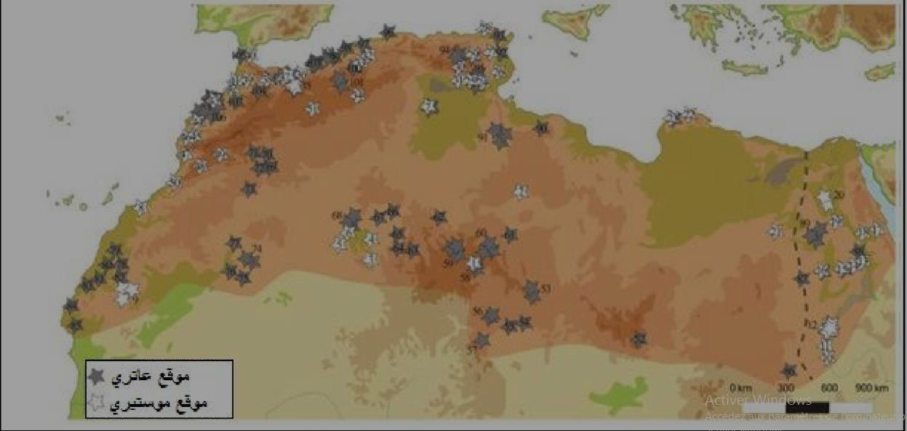
مواقع الموسترية والعاترية في شمال إفريقيا والصحراء

الحضارة الأبيرومغربية :
يعود الفضل إلى اكتشافها إلى الأستاذ بول بالاري ( Pallary) الذي قام بمجموعة من الأبحاث في الغرب الجزائري سنة 1899 م كما قام قزال ستيفان GSELL)) بالتنقيب فيها سنة 1910 م و أطلقو عليها هذه التسمية الأبيرومغربية نسبة إلى شبه جزيرة أيبيريا وبلدان شمال إفريقيا . لكن الدراسات الحديثة تأكد أنه لا يوجد تقارب بين بين المنطقتين لذا فتسمية الوهرانية هي الأقرب والأفضل استعمالا من الأبيرومغربية .
الإنتشار والإمتداد الجغرافي : تنتشر في الجزائر في مدينة بوسعادة و مدينة بجاية و جيجل و جبال شنوة بتيبازة و عنابة وكذا مناطق في الأطلس الصحاوي ما يثبت أن الحضارة ليست ساحلية فقط كما اعتقد في الأول .
الوسط الطبيعي : وجود نباتات من الصنوبر الحلبي والأرز دليل أن المناخ بارد نسبيا أما الحيوانات فهي البقر الوحشي والحصان الوحشي والأيل الجزائري .
عاش الإنسان الأبيرومغربي في المناطق الساحلية والتل أحيانا والمناطق الصحراوية أحيانا أخرى ويقيم في الكهوف والمغارات ويعيش على صيد الحيواتات كالغزال والضبي والبقر والطيور....وبعض منتوجات الصيد البحري والحلزون وبعض النباتات البرية والجذور.
الأدوات والفن : أدوات الإنسان الأبيرومغربي في الأول كانت كبيرة مثل الأزاميل والمحكات ثم أدوات دقيقة ( الميكروليتية ) ذات أشكال هندسية مختلفة .
- صناعة تماثيل صغيرة بشرية وحيوانية من الطين المشوي ، صناعة منحوتات من الحجارة بشرية وحيوانية .
- صفائح صخرية منقوشة برموز هندسية ، وحيوانية .
- صناعة الحلي من الحجارة والقواقع وبيض النعام وتلوينها بالتراب أو بمستخلصات النباتات والحيوانات .
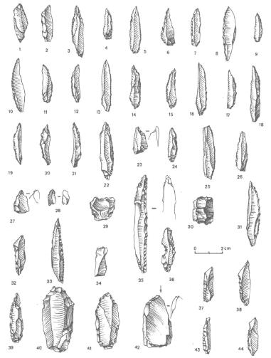
أدوات حجرية أبيرو مغربية
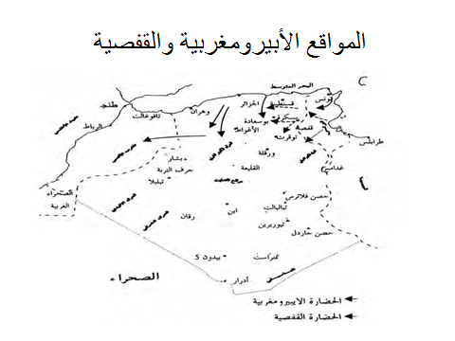
الحضارة القفصية : نسبة إلى قفصة بتونس إكتشفت أولى أدواتها سنة 1909 م من طرف ( Morgane) وقد ظهرت هذه الحضارة مع الحضارة الوهرانية ، تعود أدواتها إلى 8000 ق م إلى 500 1ق م . ومن أهم مواقعها في الجزائر تبسة ، سطيف ، تيارت ، الجلفة ، وصولا إلى شمال الصحراء بتقرت وواد سوف التي تؤرخ بحوالي 6650 ق م .
عاش سكانها قرب الوديان حيث الحيوانات للصيد ، عثر في مناطق تواجدهم على مواقد وفحم وبقايا عظام وحلزون و أدوات حجرية ، قام القفصيون بتربية الحيوانات كالماعز والخراف وقاموا بالزراعة وكانت أدواتهم عبارة عن شفرات ،رؤوس سهام ، النصال المصنوعة من حجر الصوان وتميزت بالتنوع والدقة والجمال كما صنعوا الإبر والسكاكين من عظام الحيوانات وإستعملوا بيض النعام كأكواب وصنعوا منها الحلي أيضا .
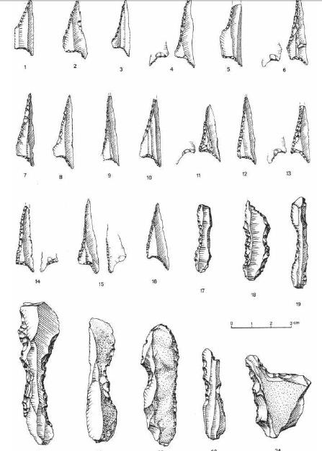
أدوات حجرية قفصية
فجر التاريخ : تميزت هذه المرحلة أساسا بظهور وصناعة الفخار ، الزراعة وأدوات الطحن والسحق ، الرعي واستئناس الحيوان ، ظهور المعادن ،بوادر الكتابة ، بناء مقابر ‘ نحت ألهة ، رسوم صخرية ، نماذج لمساكن بدائية ، حلي للتزين ببيض النعام ولم يستغنى الإنسان عن الحجارة . كل هذا لم يكن الإنتقال من ما قبل التاريخ إلى فجر التاريخ مرة واحدة بل تدريجيا . 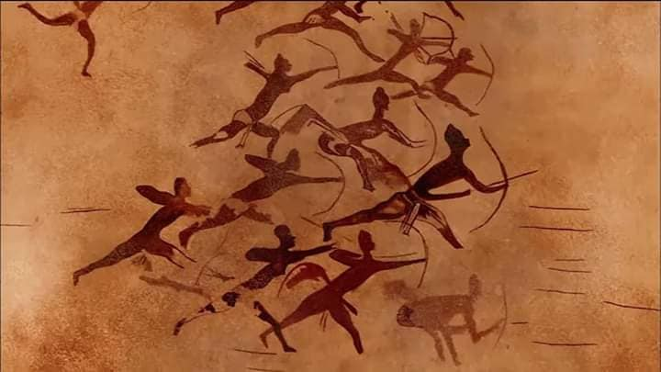
مشهد صيد

الجزائر في الفترة القديمة :
الجزائر في العهد الفينيقي 814-146ق م:
الفينيقيون : هم أمة سامية من ولد كنعان بن عمليق بن لاوذ بن سام بن نوح عليه السلام كانوا-كبقية الكنعانين – بجزيرة العرب ثم انتقلوا إلى الشام مع إخوانهم ليستقروا بفينيقيا ( لبنان و سوريا و فلسطين ) .
احتكر الفينيقيون التجارة الداخلية والخارجية لسواحل البحر المتوسط فأنشؤ محطات تجارية من أبرزها قرطاجنة 814 ق م في تونس ثم إلى السواحل الجزائرية فأسسوا مدينة بجاية و تنس وشرشال وعنابة وجيجل ووهران .
العلاقة بين قرطاجة و بربر الجزائر علاقة تجارة ومصاهرة فقد قامت قرطاجة بعلاقات تحالف مع أمراء البربر لكسب مودتهم وعدم الدخول معهم في حرب فيساعدهم ذلك في ممارسة نشاطهم الإقتصادي حتى و إن كان البربر كانو يعيشون فوضى سياسية وإقتصادية وثقافية فكانوا مشتتين وسط هذه الحضارة .
أخذ البرابرة عن القرطاجين بعض تقاليد في الزراعة والكتابة والصناعة إلا أنهم لم يعرفوا الاستقرار والازدهار.
صناعة الفخار وهو بنوعين :
الفخار المحلي : لونه رمادي أو أسمر يصنع منه القدور ، الصحون ، الكؤوس ، المصابيح تحمل زخارف هندسية بسيطة .
الفخار المصبوغ : المتقن الصنع ذو تأثير أجنبي سطه أملس مزخرف بألوان سوداء وحمراء برسومات مختلفة.
ولقد امتزجت الصناعة البربرية المحلية مع الفينيقية فأنتجت نماذج متعددة من الفخار عثر عليها في تيبازة و جيجل و قوراية في المقابر.
الزجاج : برع الفينيقيون في صناعة الزجاج ونقلوها إلى المغرب الأوسط عن طريق التجارة وأنتجوا زجاج مزخرف باللون الأزرق الذي يميل إلى الأسود أو الفضي المائل إلى الأصفر .
الحلي : كانت للمرأة مكانة كبيرة في المجتمع الفينيقي جعلها تهتم بأناقتها فصنعوا لها دبابيس وحلقات لشد الشعر ، أقراط وحلي وخلاخل وقلادات من الذهب والفضة والحجارة الكريمة .
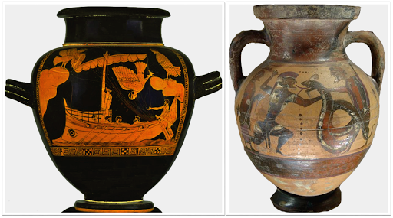
فخار وزجاج فينيقي 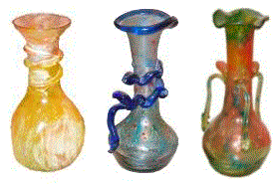

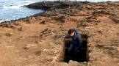
قبور فينيقية

حروب قرطاجة مع روما ونهاية الحضارة القرطاجية ودخول الرومان للجزئر :
بلغ التنافس التجاري بين روما وقرطاجة أن دخلت معها في حروب لفرض السيادة على البحر المتوسط إمتدت من 246 ق م إلى 146 ق م عبر ثلاث مراحل :
الحروب البونية الأولى 246-241 ق م : إنتهت بتسليم جزيرة صقلية إلى روما وإلغاء القيود التي كانت تفرضها على روما مع دفع غرامة لها.
الحروب البونية الثانية 218-202ق م : إنتهت بهزيمة قرطاجنة وقبولها بشروط روما منها دفع غرامة لروما وأن تحتفظ قرطاجة بأملاكها في إفريقيا وفقط وأن لا تحارب إلا بموافقة روما فظهر تفوق روما جليا.
الحروب البونية الثالثة 149-146 ق م : تفشى الفساد الإداري في قرطاجة وانتهت باستيلاء الرومان على قرطاجة وأصبحت قرطاجة ولاية رومانية بعد حرب قتل فيها أكثر من 445ألف وتوسع نفوذهم إلى الجزائر.
العمران الروماني في الجزائر : اهتم الرومان بإنشاء المدن ، الجسور ، قناطر المياه ،مقابر والقلاع العسكرية بين مختلف الحاميات العسكرية الرومانية مثل مدينة :تيمقاد ( باتنة ) – كويكول ( سطيف ) – تيبازة – قالمة – مداوروش ( سوق أهراس ) ....إلخ وأنشأو طرق رابطة بين هذه المدن والحاميات للإتصال السريع.
إهتم الرومان بالزراعة لما لها من أهمية قامو بزراعة القمح والشعير والزيتون والكروم بكثافة وبتربية الحيوانات لتوفير اللحوم كما قاموا ببناء مصانع مثل : التعدين ، النسيج ، الفخار .
المدينة الرومانية: من أهم الأثار المعمارية تتكون من عدة معالم وعناصر وهي :
الفوروم forum: من أهم المنشأت الرومانية التي يعود تاريخها إلى 600 ق م مكانها في قلب المدينة ، وهي من حيث الشكل عبارة عن ساحة عمومية على الهواء الطلق ، كان السكان يتجمعون بها في أوقات أسبوعية منتظمة حيث ساهمت في التواصل بينهم فأصبحت مكانا للإجتماعات ومركز للحياة السياسية حيث ناقش فيها الأمور السياسية.
الكوريا : هو مقر إجتماع مجلس الشيوخ الروماني المسمى ( السناتو) أما في الولايات الرومانية فقد أقيم هذا المبنى ليصبح مقرا الإجتماعات المحلية للولاية فتعتبر الكوريا القسم السياسي في البلدة بالنسبة للمواطنين الرومان وتتكون من 30 عضوا من الطبقة الأرستقراطية للمدينة أو المستوطنة كما أن لديها بعض الصلاحيات العسكرية والدينية المحدودة.
المسرح : لقد إهتم الرومان بوسائل اللهو والتسلية وكانت جانبا مهما في المجتمع فقد أبرزت هذه المعالم درجة رقية المجتمع الروماني والمستوى المعيشي الذي وصل إليه فقد شيدوا لهذا الغرض منشأت ضخمة وهي المسرح ( Theater ) وهو عبارة عن مبنى دائري الشكل قطره هو ما يسمى خشبة المسرح la scène )) مبني بالحجارة وهو من أهم المراكز الثقافية والترفيهية في المغرب الأوسط لذا احتوت معظم المدن على المسرح .
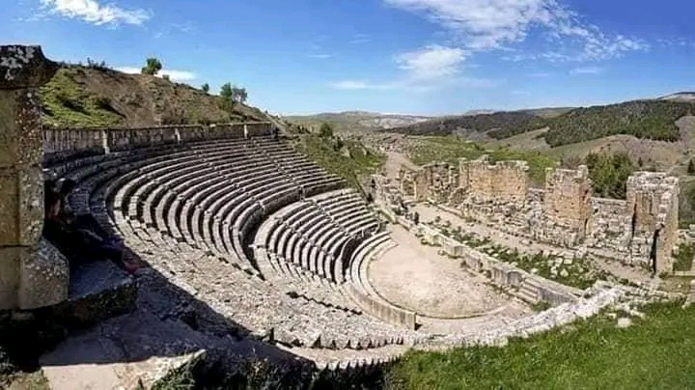
المسرح الروماني " كويكول " سطيف.

الحمامات الرومانية :
وجودها ضروري في المدينة الرومانية فلا تخلو مدينة رومانية من هذا المعلم الهام الذي يقضي فيه الفرد الروماني معظم وقته ففيه يستحم ويعالج أمور حياته اليومية .
تنقسم الحمامات الرومانية إلى حمامات عمومية وخاصة ، تتكون الحمامات الرومانية من غرف ساخنة وغرف دافئة و غرف باردة و متنزهات للراحة والتحدث ويقوم بالإشراف على هذه الحمامات أعضاء المجلس للمدينة لضمان السير الحسن لها وصيانتها وتزينها لتعلق الرومان بها.

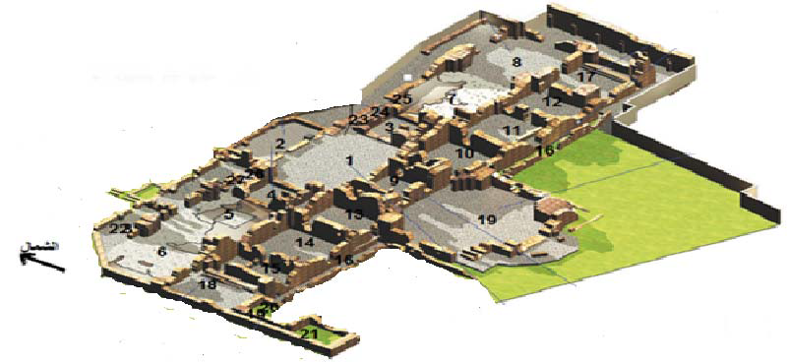تخطيط الحمامات الرومانية بشرشال

السوق : مركز اجتماعي وثقافي تناقش فيه مختلف القضايا يتكون من مجموعة من الحوانيت تعرض فيها مختلف السلع للبيع والتبادل .
المعبد : من بين أهم المباني الرومانية مستطيلة الشكل غالبا يرفع على منصة عالية يزين بأعمدة ، والاهتمام بها وصيانتها جزء كبير من الدين الروماني تحتوي كل المدن على معبد ويتكون من غرفة رئيسية تسمى ( سيلا) فيها الإله وطاولة لتقديم القرابين ومذبح صغير للبخور ومع هذه الغرفة مجموعة غرف تستغل من قبل مشرفي المعبد .
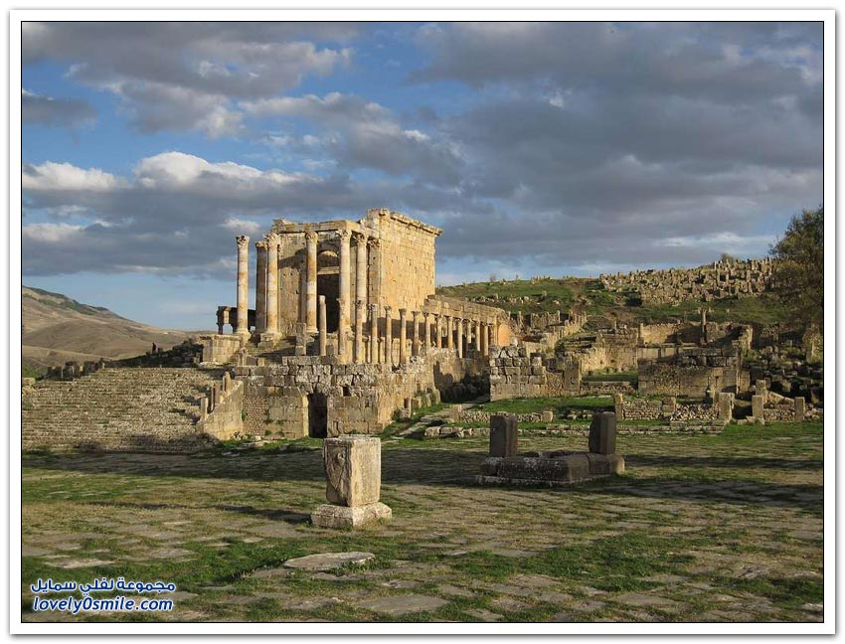معبد مدينة " كويكول "
كم نجد في المدينة الرومانية أيضا "المسرح المدرج " وهو بناية للترفيه فيه تقام التظاهرات الرياضية ( المصارعة ) ، ونجد أيضا خزانات لحفظ وجمع المياه ، مساكن ومنازل ، نافورات للمياه .
الفنون الرومانية:
الفسيفساء : الفسيفساء فن من فنون التصويريعتمد في تعبيره عن عناصر عديدة منها الصور الأدمية والحيوانية والزخارف الهندسية والنباتية إضافة إلى زخارف خطية كتابية مصاغة في قالب تقني موحد يعتمد في أساسه على قطع صغيرة بحجم 1سم تقريبا . فهي فن زخرفة صناعة المكعبات الصغيرة وأستعمالها في زخارف ملونة بقطع صغيرة من المرمر أو الزجاج أو الأصداف أو الحجارة المكعبة متشابهة من حيث الشكل والسمك.
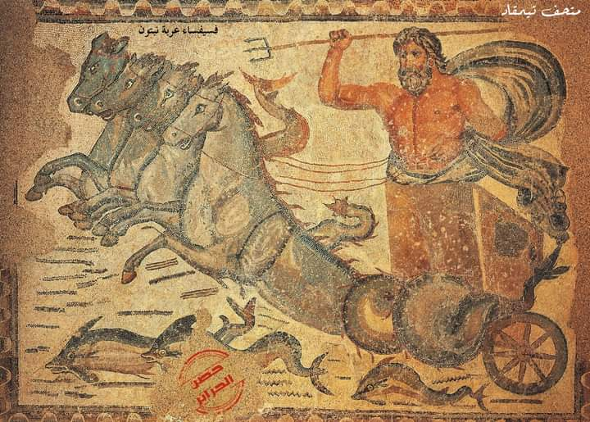
فسيفساء
النحت : هو فن يجسد مجسمات ثلاثية الأبعاد إما لإنسان أو حيوان أو أي شكل تجريدي أخر باستعمال الحجارة أو الرخام.... , وقد عرف هذا الفن مند ماقبل التاريخ وانتشروتطور بكثرة عند الإغريق والرومان خاصة وانه يجسد الألهة والحكام كما عرف الرومان فنون أخرى كالتصوير ......
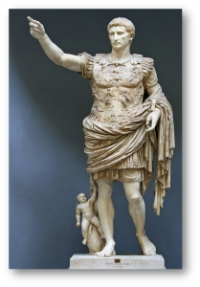قيصر أغسطس.
الجزائر في الفترة الإسلامية : وقعت الجزائر تحت حكم الدول الإسلامية التي تعاقبت عليها و كانت مدنها منارة علمية ومراكز حضارية مهمة جاءها علماء وشعراء من مناطق عديدة من البلاد العربية ( العراق الشام مصر.....) واستفادوا ونهلو من العلم والفقه .
-الدولة الرستمية 160ه -296ه-776-909م.
-الدولة الإدريسية 172ه-311ه-788م-923م.
-الدولة الأغلبية 184ه-296ه -800م-909م.
-الدولة العبيدية 296ه-909ه-909م-996م.
-الدولة الحمادية 398ه-547ه-1007م-1135م.
-الدولة الموحدية515ه-668ه-1121م-1269م.
-الدولة الزيانية 633ه-962ه-1235م-1554م
الدولة الرستمية : أسسها عبد الرحمان بن رستم( 160ه-296ه -776-909م ) . عرفت بالدولة الرستمية نسبة إلى مؤسسها عبد الرحمان ابن رستم و التي انفصلت عن الخلافة الإسلامية العباسية في عهد الخليفة العباسي أبو جعفر المنصور حيث اشتهرت بالقصور والبيوت والمساجد و الحمامات وكانت عاصمتها تيهرت التي عرفت آنذاك كمهد للعلم و الثقافة والاجتهاد و مركز للاقتصاد والتجارة و لم يبقى منها الا سور دفاعي و بقايا من الحجر و آثار لسوق ومباني وبقايا لحمام رستمي . 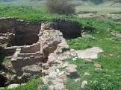
الدولة المرابطية : أقيمت في عصر الدولة المرابطية منشأت عديدة من القصور والحمامات والفنادق فكان أمرائها مهتمين كثيرا بالبناء ولم يصل إلينا اليوم إلا الشيئ القليل منه فاندثرت كل المعالم الأثرية إلا القليل منها.
تلمسان : تأسست المدينة من قبل يوسف بن تاشفين 437 ه- 1081 م محصنة بصور كبير محاط بها لحمايتها وعرفت حركة علمية وفكرية كبيرة فأصبحت قاعدة للمغرب الأوسط بني فيها الجامع الأعظم أو المسجد الجامع و أصبح منارة للعلم وازدهرت أكثرفي الفترة الموحدية .
المسجد الجامع بتلمسان 530 ه-1135م : تحفة معمارية رائعة طوله 60 م من الشمال إلى الجنوب و 50 م من الشرق إلى الغرب ، زخارفه لم تكد تكون في أي مسجد فهو يشبه المساجد الأندلسية بقرطبة .
الدولة الموحدية :
تلمسان : اشتهرت بالحركة العلمية خاصة في الفترة الموحدية زارها العلماء فتكونت فيها مراكز علمية في مؤسسات للتدريس ومساجد ومدارس وزوايا .
بجاية : موقعه الجغرافي أهلها لتكون همزة وصل بين مدن عنابة والجزائر وقلعة بني حماد كما أنها كانت محطة تجارية ومركزا علميا هاما في المغرب الأوسط منذ 1153 م
قلعة بني حماد : قلعة محصنة زارها علماء من العراق والحجاز والشام وسائر بلاد المغرب ، أسسها حماد بن بلكين 650 ه – 1008 م .
قسنطينة : لعبت دورا ثقافيا مهما وكان فيها جامع كبير منارة للعلم بناه يحيى بن عبد العزيز أخر ملوك بني حماد سنة 530ه -1135 م .
الجزائر : ازدهرت أكثر في الفترة الموحدية تحدث عنها الإدريسي قائلا " مدينة الجزائر على ضفة البحر وشرب أهلها من عيون البحر عذبة و من أبار وهي عامرة ، هلة ، وتجارتها مربحة وأسوارها قائمة وصناعتها نافعة ".
وهران : تأسست بها في العهد الموحدي عدة مدارس ونشطت فيها الحركة الثقافية وظهر بها عدة علماء مثل : أبو محمد عبد الله بن جبل ، أبو إسحاق إبراهيم بن يوسف إبراهيم .
بالإضافة إلى مدن عديدة ازدهرت في الفترة الحمادية التي كانت منارا لهذه المدن مثل : بونة ( عنابة ) ، وارجلان ( تقرت ) .....
الدولة الزيانية 633ه-962ه-1235م-1554م: كانت تلمسان عاصمة الزيانين وحاضرة من حواضر العالم الإسلامي و بلاد العلماء و الأدباء فكانت حاضرة بمعالمها المتميزة مع نذكر قصر المشور الذي بناه يغمراسن بن زيان الذي تولى حكم تلمسان زمن الموحدين .
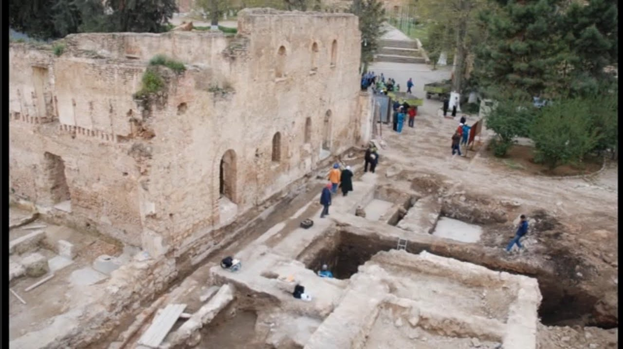 قصر الماشور بتلمسان قبل الترميم
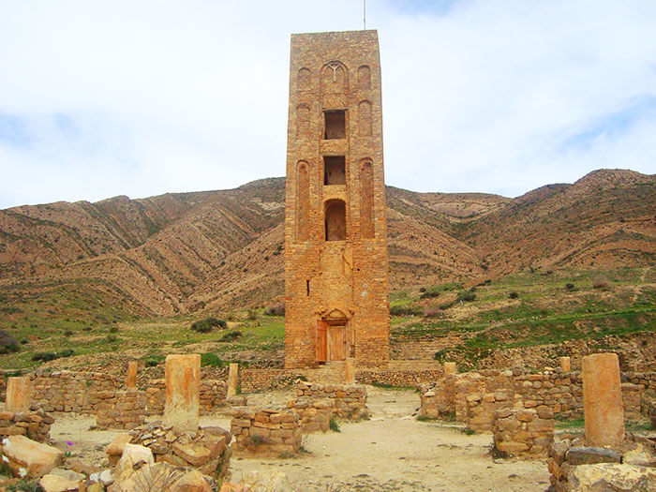 قلعة بني حماد
. 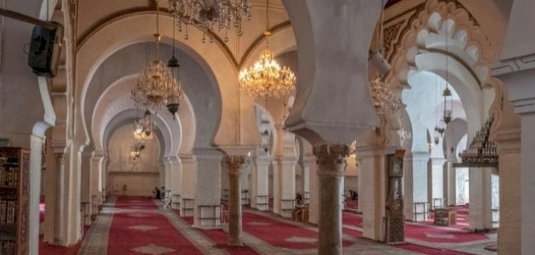
المسجد الكبير بالعاصمة ( الفترة المرابطية )

- ججججججججج

1Next

